温馨提示：
此题库为Word版，请按住Ctrl,滑动鼠标滚轴，调节合适的观
看比例，关闭Word文档返回原板块。
考点7 遗传的细胞基础
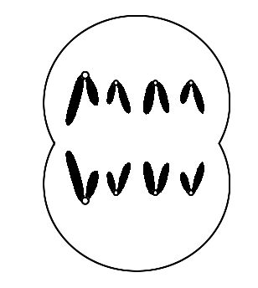
1.(2012·江苏高考·T8)观察到的某生物(2n=6)减数第二次分裂后期细胞如图所示。下列解释合理的是( )
A.减数第一次分裂中有一对染色体没有相互分离
B.减数第二次分裂中有一对染色单体没有相互分离
C.减数第一次分裂前有一条染色体多复制一次
D.减数第二次分裂前有一条染色体多复制一次
【解题指南】解答本题的关键是正确判断图中细胞所处的时期。
【精讲精析】选A。从图中看细胞的每一极有4条染色体,其中有2条染色体的形态相同,其余染色体的形态不同,因此图中的细胞处于减数第二次分裂的后期。导致每一极出现2条形态相同染色体的原因是减数第一次分裂时有一对同源染色体没有分离,因此符合题意的答案是A。
2.(2012·安徽高考·T5)图示细胞内某些重要物质的合成过程,该过程发生在
( )
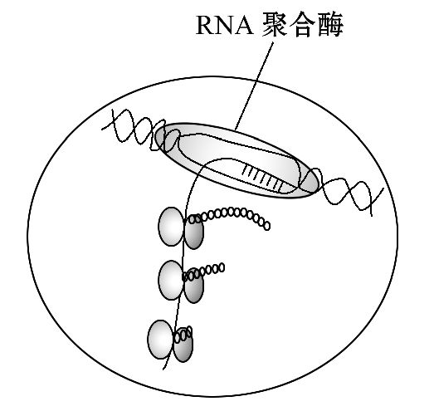
A.真核细胞内,一个mRNA分子上结合多个核糖体同时合成多条肽链
B.原核细胞内,转录促使mRNA在核糖体上移动以便合成肽链
C.原核细胞内,转录还未结束便启动遗传信息的翻译
D.真核细胞内,转录的同时核糖体进入细胞核启动遗传信息的翻译
【解题指南】解答本题的关键点:
(1)看清图中细胞内同时发生转录和翻译过程。
(2)明确真、原核细胞转录和翻译的具体场所。
【精讲精析】选C。从图示可看出,细胞内正在发生基因的转录、翻译过程,二者同时发生,应是原核细胞内基因的表达。真核细胞内基因的转录和翻译是两个独立的过程,在细胞核内完成转录,mRNA经核孔到达细胞质后进行翻译,转录和翻译二者的时间、空间均不相同。无论是真核细胞还是原核细胞中转录产生的mRNA均能结合多个核糖体,同时合成多条多肽链。
3.(2012·江苏高考·T14)某植株的一条染色体发生缺失突变,获得该缺失染色体的花粉不育,缺失染色体上具有红色显性基因B,正常染色体上具有白色隐性基因b(如图)。如以该植株为父本,测交后代中部分表现为红色性状。下列解释最合理的是( )
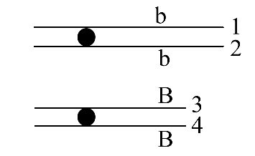
A.减数分裂时染色单体1或2上的基因b突变为B
B.减数第二次分裂时姐妹染色单体3与4自由分离
C.减数第二次分裂时非姐妹染色单体之间自由组合
D.减数第一次分裂时非姐妹染色单体之间交叉互换
【解题指南】解答本题的关键是明确:
(1)子代中无3号或4号染色体的花粉。
(2)题干中测交后代中部分表现为红色性状,说明父本产生了B的花粉。
【精讲精析】选D。自然状态下基因突变的频率非常低,而且基因突变发生在减数分裂前的间期,所以A错误。减数第二次分裂时姐妹染色单体分离(即1与2、3与4分离),产生的含有3或4子染色体的花粉不育,那么可育花粉的基因型是b,测交子代中无红色性状的个体,所以B不合理。减数第一次分裂时1与2和3与4所在的同源染色体分离,因此减数第二次分裂时细胞中无非姐妹染色单体(即1与3、1与4、2与3、2与4),因此C解释不合理。Bb的父本与bb的母本测交后代部分表现为红色性状,说明父本产生了可育的B花粉,而B基因如果存在于缺失的染色体3或4中,那么这样的花粉是不育的,只有B基因位于1或2上才能形成可育的B花粉,出现这样结果的可能就是减数第一次分裂时非姐妹染色单体之间交叉互换,故D选项合理。

关闭Word文档返回原板块。

